如何去除WORD文档中空格显示的点

方法/步骤

1. 1

首先，点击格式栏的“工具”：

[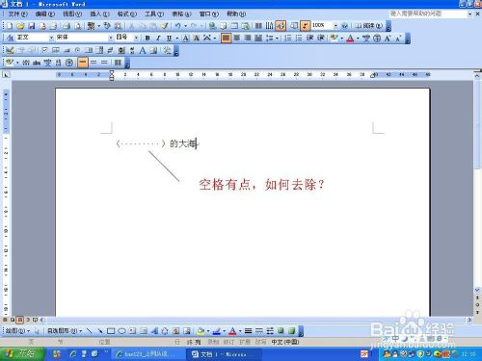](http://jingyan.baidu.com/album/3f16e003cfa0032591c1031a.html?picindex=1)

1. 2

然后，点击“选项”

[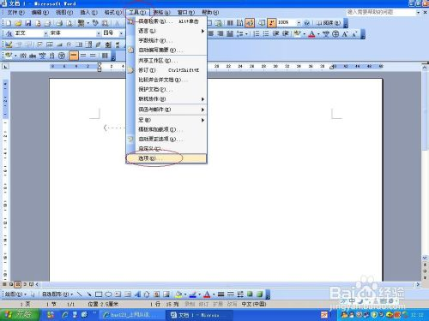](http://jingyan.baidu.com/album/3f16e003cfa0032591c1031a.html?picindex=2)

1. 3

最后，找到视图，勾选去掉“全部”，确定。

[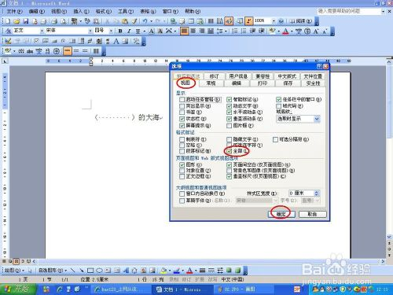](http://jingyan.baidu.com/album/3f16e003cfa0032591c1031a.html?picindex=3)

1. 4

结果显示：空格的点已经不见了。

[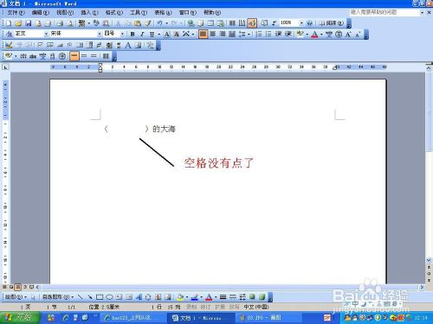](http://jingyan.baidu.com/album/3f16e003cfa0032591c1031a.html?picindex=4)